CURRICULUM VITAE
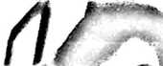
«a
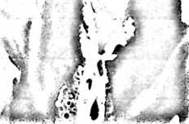
Yetti, lahir pada tanggal 4 Desember 1994 di
Mengkendek tepatnya di Bala. Anak dari Yohanis Luter. T. (Ayah) dan Theresia
(Ibu), anak kedua dari dua bersaudara. Pertama kali melangkahkan kaki di bangku
SDN Inpres Otin no.296 pada tahun 2001, tamat pada tahun 2006. Kemudian
melanjutkan ke SLTP Kristen Kandora tahun 2007 tamat pada tahun 2009 dan
melanjutkan ke SMA Kristen Makale tahun 2010 tamat tahun 2012. Kemudian
melanjutkan studi ke STAKN Toraja pada jenjang pendidikan Sltahun 2012 dan
selesai pada tahun 2016.

